INFORME PORMENORIZADO DEL ESTADO DEL SISTEMA DE CONTROL DE CONTROL INTERNO

Periodo marzo - Junio 2017

Oficina de Control Interno  
Cali, julio de 2017

**INFORME PORMENORIZADO DEL ESTADO DEL SISTEMA DE CONTROL DE CONTROL INTERNO Periodo Marzo - Julio 2017**

INTENALCO en cumplimiento de lo dispuesto en al artículo 9 de la Ley 1474 de 2011, presenta por parte del jefe de control interno, el informe pormenorizado cuatrimestral, del estado de control interno de la Entidad y la estructura del Modelo Estándar de control interno -MECI- Decreto 943 de mayo 21 de 2014.

Este informe consolida los resultados del seguimiento a la gestión de INTENALCO durante el periodo marzo-junio de 2017.

1**. Módulo Control de Planeación y Gestión**

**1.1. Talento Humano Acuerdos, Compromisos y Protocolos Éticos**. El código de ética y buen gobierno.

* Código Ética y de Buen Gobierno

INTENALCO cuenta con un código que formula los principios, valores y políticas acogidos al interior, encaminados a fortalecer el comportamiento ético en la entidad. La versión vigente fue adoptada mediante Resolución N° 049 del 15 de mayo de 2013, se denomina “Código de Ética y Buen Gobierno”, y formula doce (12) principios y ocho (08) valores institucionales. Los valores institucionales se difunden a toda la organización través de campañas con publicación de mensajes y afiches que se encuentran distribuidos en las paredes de la institución.

**Desarrollo del Talento Humano**

* INTENALCO para dar cumplimiento a la política de Desarrollo Administrativo “Gestión del Talento Humano” prevista en el Decreto 2482 de 2012 y Modelo de Planeación y Gestión, la cual es liderada por la Vicerrectoría Administrativa y Financiera.
* Cuenta con Plan anual de capacitación; Manual de inducción y reinducción
* Adopción del día del Servidor Público.
* Manual de bienestar social e incentivos.
* Seguimiento a los servidores que en la valoración de medicina ocupacional resultaron con posibles quebrantos del túnel del carpo, manguito rotador, lumbares, diabetes e hipertensión.
* Jornada de salud con entidades de la región con un descuento especial para los servidores y estudiantes; se incluye salud visual.
* Celebraciones días especiales (día de la secretaria, día de la madre, día del padre, día de la mujer, día del maestro)
* Celebración de cumpleaños de los funcionarios en cada mes.

**1.2 Direccionamiento Estratégico**

**Planes y Programas**

* El plan de acción de la Rectoría se diseña teniendo en cuenta los ejes de: Formacion-Misional; Organización, Administración y gestión; Bienestar Institucional-transversal; Investigación formativa y aplicada-misional y Extensión y proyección social-transversal. Cada eje cuenta con Proyectos relacionados con el Plan Estratégico, Estrategias, Metas, indicadores, tiempo y responsable. Se publica en la página web institucional se hace seguimiento a la ejecución trimestralmente.
* Con el fin de facilitar el ingreso a estudiantes la Rectoría firma convenio con las siguientes empresas:

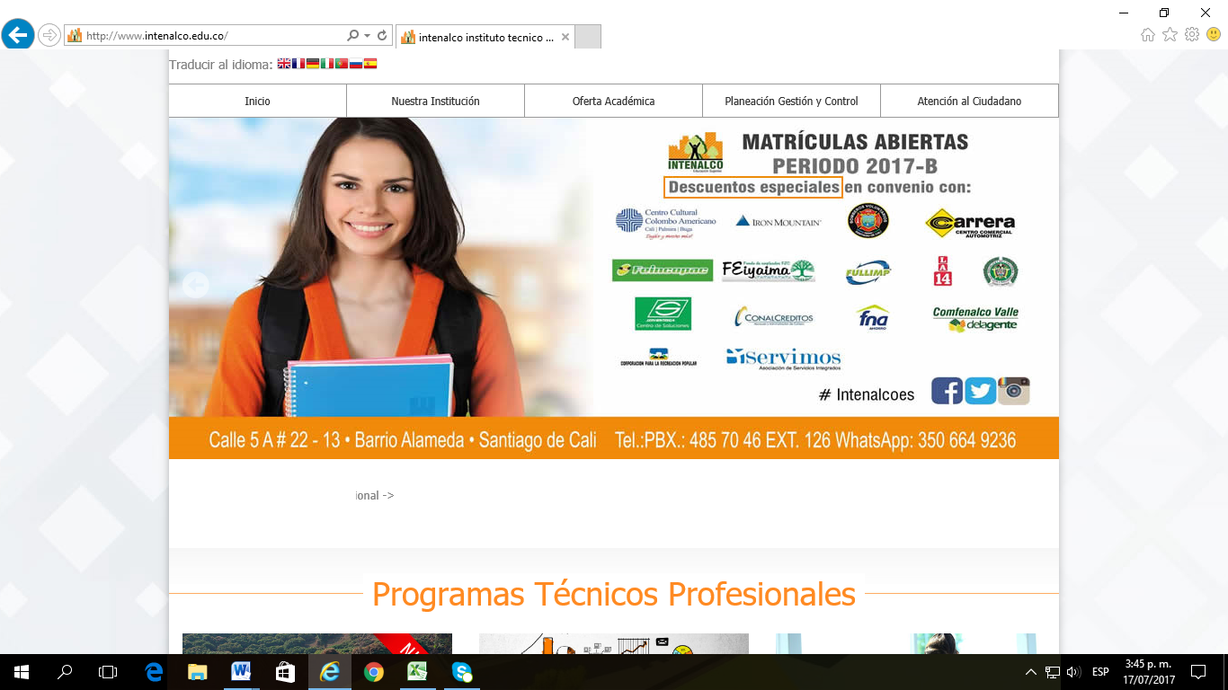

* El proyecto de inversión de la construcción de la nueva sede presenta en avance de los 4 primeros pisos están terminados en cuanto a obra negra y blanca falta acondicionar la red eléctrica. El quinto piso se encuentra en obra negra, está pendiente para llegar al 100% de su construcción e inauguración.
* Con el propósito de ampliar cobertura y darle la oportunidad a estudiantes de escasos recursos en educación superior INTENALCO presento la documentación requerida por el Ministerio de Educación Nacional para ofrecer el ciclo de tecnológico -Proceso de Redefinición Académica- en los programas técnicos, la institución fue visitadas por los pares académicos se está a la espera del pronunciamiento del MEN para continuar con el crecimiento institucional.
* Para fortalecer el proyecto de Autoevaluación Institucional la Rectoría contrato un Profesional, quien está liderando este proceso.

**Modelo de Operación por Procesos**

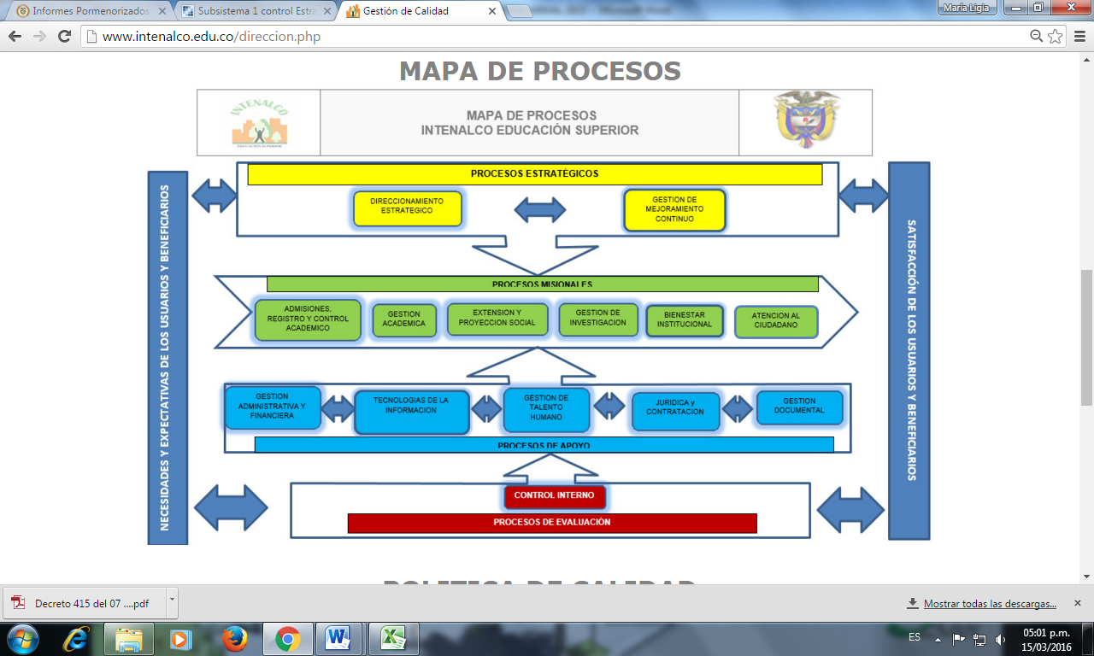

**Estructura Organizacional:** Con el Decreto 2105 del 2013 se aprueba la modificación de la planta de personal administrativo del Instituto Técnico Nacional de Comercio "Simón Rodríguez" y se dictan otras disposiciones”

Conformada por:

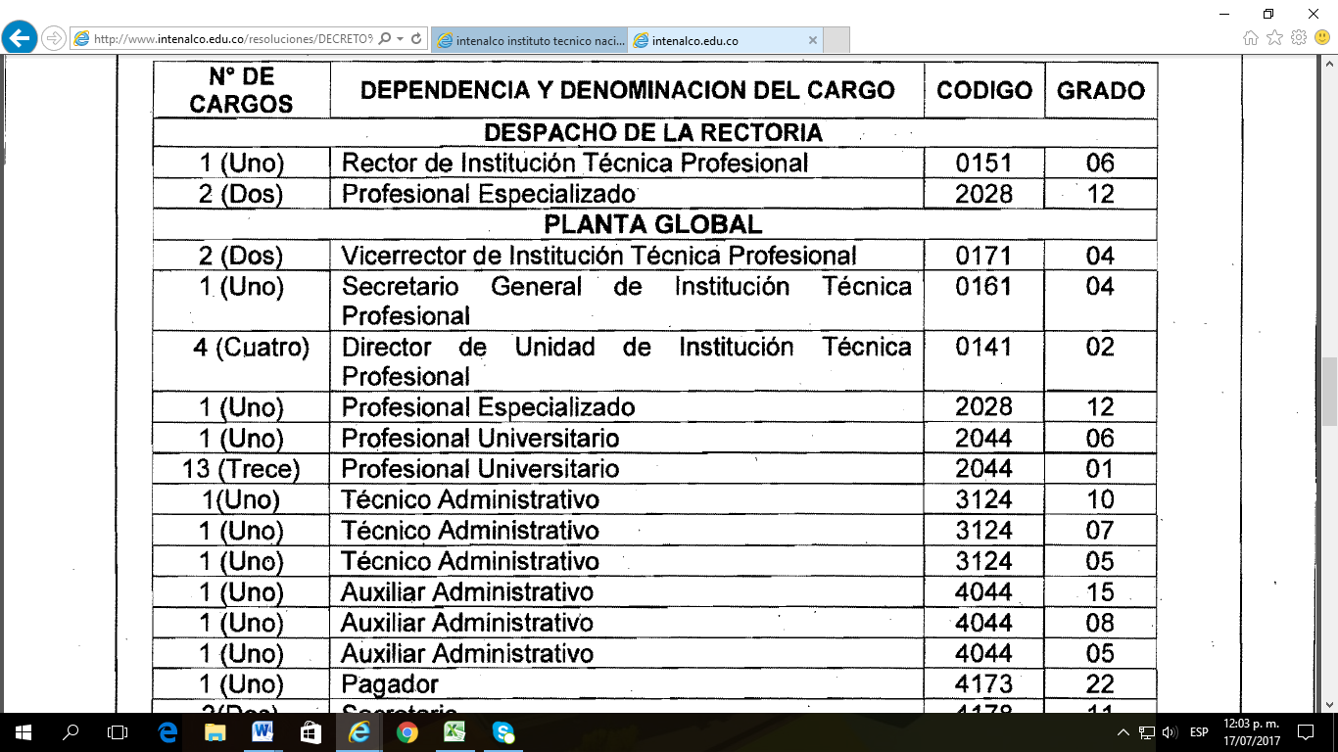

## 

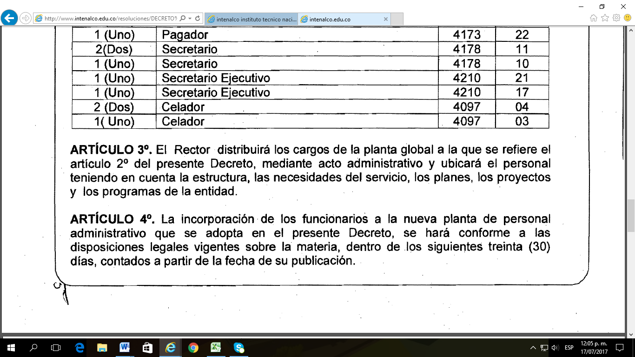

.

* **Software de calidad ISOLUCIÓN:**

Se alimenta en el software los indicadores de gestión que son suministrados por los procesos y la documentación (manuales, procedimientos, instructivos y formatos) del SIGC.

* **Políticas de Operación**:

La INTENALCO cuenta con Políticas de Operación, las cuales están definidas en Resoluciones, manuales, que enmarcan los campos de acción necesarios con el fin de hacer más eficiente la gestión institucional, además, de definir los parámetros necesarios para ejecutar las actividades, asociados a la función delegada en cumplimiento de los requisitos legales.

A continuación se mencionan las siguientes:

* Manual de atención al ciudadano
* Manual de políticas de seguridad de la información
* Procedimientos Sistema de Seguridad y salud en el trabajo
* Manual de contratación
* Caracterización de Usuarios
* Programas Académicos
* Internet  y Correo Electrónico oficial
* Gestión Documental
* Mapa de Riesgos institucional incluidos los de corrupción.
* **Supervisión ambiental construcción sede norte**

Se verifica la implementación del plan de manejo ambiental que contempla la ejecución de actividades de seguridad y salud en el trabajo y ambientales, con el propósito de informar el cumplimiento en la aplicación del plan en la construcción de la nueva sede INTENALCO “SIMÓN RODRÍGUEZ”, y así mitigar los impactos generados por el desarrollo del proyecto, el mejoramiento continuo de los procesos y la protección del medio ambiente.

**1.3 Administración del Riesgo**

Los riesgos por procesos se encuentran registrados en el mapa de riesgos institucional; se realiza seguimiento a los controles, por parte de los líderes de los procesos a fin de evitar su materialización.

La Oficina de Control Interno hizo una propuesta de ajuste a la Política de Administración del riesgo, a la fecha está pendiente de aprobación por parte del Comité de Desarrollo Administrativo.

**2. Evaluación y seguimiento**

**2.1 Autoevaluación institucional**

INTENALCO realiza esta actividad en cada proceso, mediante la evaluación y seguimiento al Plan de Acción por procesos y a los cronogramas establecidos.

En lo misional la Vicerrectoría Académica evalúa los resultados semestralmente.

Con miras al mejoramiento institucional la Rectoría, la Oficina de Planeación y las otras Dependencias en asesoría de un profesional se dio inicio a este proceso tal con los requerimientos del CNA y el CONPES 2013.

**2.2. Auditoria interna**

En el periodo marzo-junio se realizaron los seguimientos y presentación de informes conforme a lo legalmente establecido, así: Estrategia de Anticorrupción y Servicio al Ciudadano, se encontraron avances importantes en la ejecución del Plan anticorrupción y atención al ciudadano.

La Oficina de Control interno hizo análisis a los resultados FURAG vigencia 2017. Se analiza los temas en los cuales la institución presenta déficit en la ejecución que serán tratados en próxima reunión de Comité Interadministrativo de Desarrollo.

**2.3. Planes de Mejoramiento**

INTENALCO en la presente vigencia aún no ha sido auditada por la Contraloría General de la Republica.

Los planes de Mejoramiento por proceso se suscribirán a partir de agosto del presente año. Luego de consolidar las acciones correctivas resultantes del proceso de auditoría interna.

**Eje Transversal - Información y Comunicación**

INTENALCO utiliza como canales para informar la Página Web está en proceso de actualización de acuerdo a los lineamientos del Gobierno central y lo correos electrónicos institucionales en secciones como: noticias, Calendario de eventos, Participación ciudadana. También se utiliza las redes sociales Facebook, Twitter y WhatsApp.

En la Página Web del Instituto, se comunica, mediante la información de la gestión institucional a los usuarios y la ciudadanía en general, lo que constituye una estrategia de permanente rendición de cuentas, por medio de noticias, cronograma de actividades, publicaciones, informes de gestión y de evaluaciones y seguimientos y redes sociales, etc.

INTENALCO cuenta con emisoras online canal que permite mantener informada a la comunidad en todo lo relacionado con el devenir institucional.

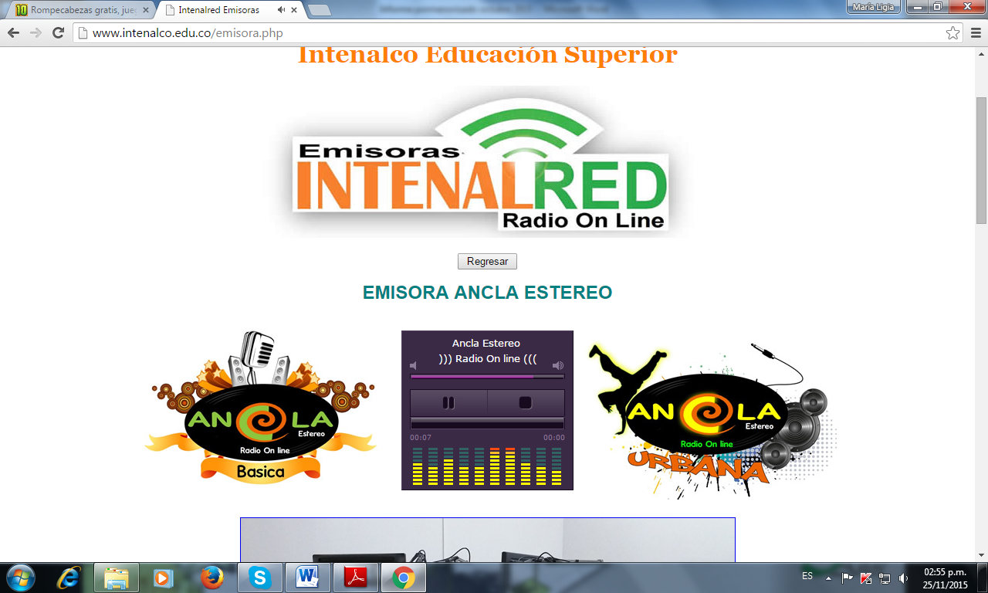

**Aspectos sobre los cuales la Oficina de Control Interno recomienda revisiones y fortalecimiento:**

* Realizar mayor seguimiento a los controles establecidos en cada uno de los procesos.
* se recomienda ampliar y fortalecer las mediciones y manejo de estadísticas y el seguimiento a Programas. Y que la información se centralice en una sola oficina.
* Fortalecer el Proceso de Tecnologías de la Información PETI – MSPI
* Fortalecer el eje transversal de Información y Comunicación.

María Ligia Castillo Grijalba

Profesional Especializado -O.C.I-